10 交流电路
【知识概要】
一、交变电流
1．定义：大小和方向都随时间做 周期性变化 的电流叫作交变电流。
2．图像：如图所示，
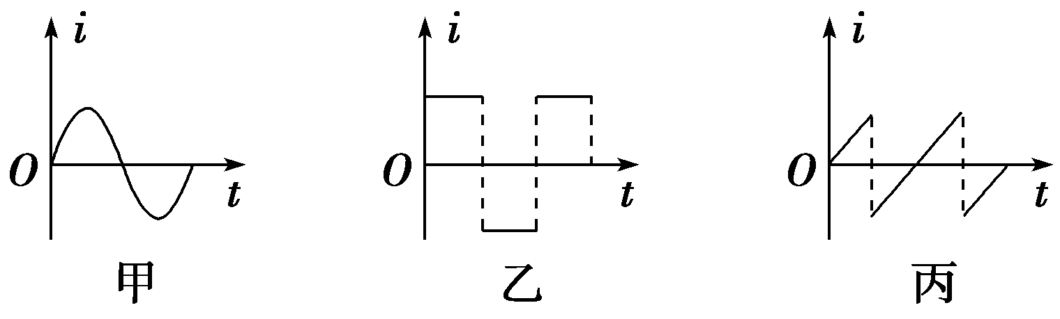
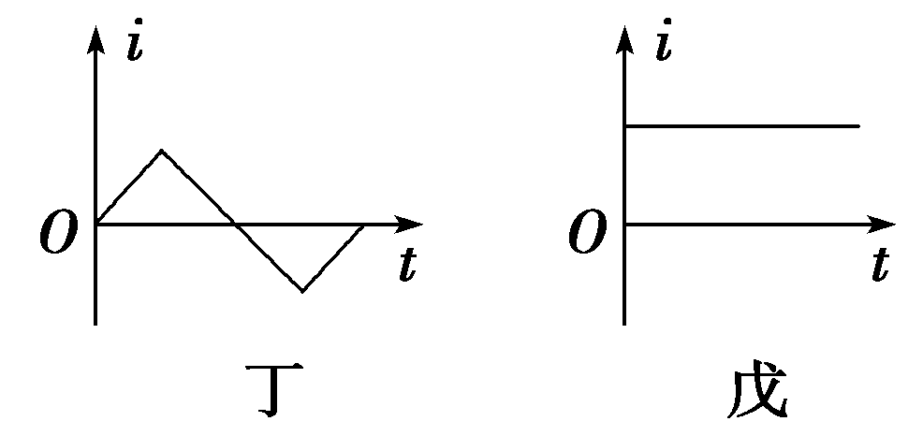
图 甲、乙、丙、丁 所示电流都属于交变电流，图 戊 所示电流属于恒定电流。
二、正弦式交变电流的产生和变化规律
1．产生：如图所示，在匀强磁场里，线圈绕 垂直 磁场方向的轴匀速转动时，可产生正弦式交变电流。
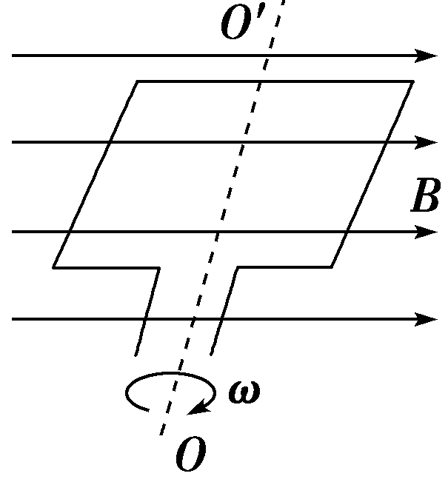
注意：交变电流的种类有很多，但同时具备这三个条件才会产生正弦式交变电流：匀强磁场；线圈转轴和磁场垂直；匀速转动。
2．中性面及其特点
(1)定义：与磁场方向 垂直 的平面。
(2)特点
①线圈位于中性面时，穿过线圈的磁通量 最大 ，磁通量的变化率为 零 ，感应电动势为 零 。
②线圈转动一周， 2次 经过中性面，线圈每经过中性面一次，电流的方向就改变一次。
3．图像：用以描述交变电流随时间变化的规律，如果线圈从中性面位置开始计时，其图像为 正弦 曲线，如图所示。
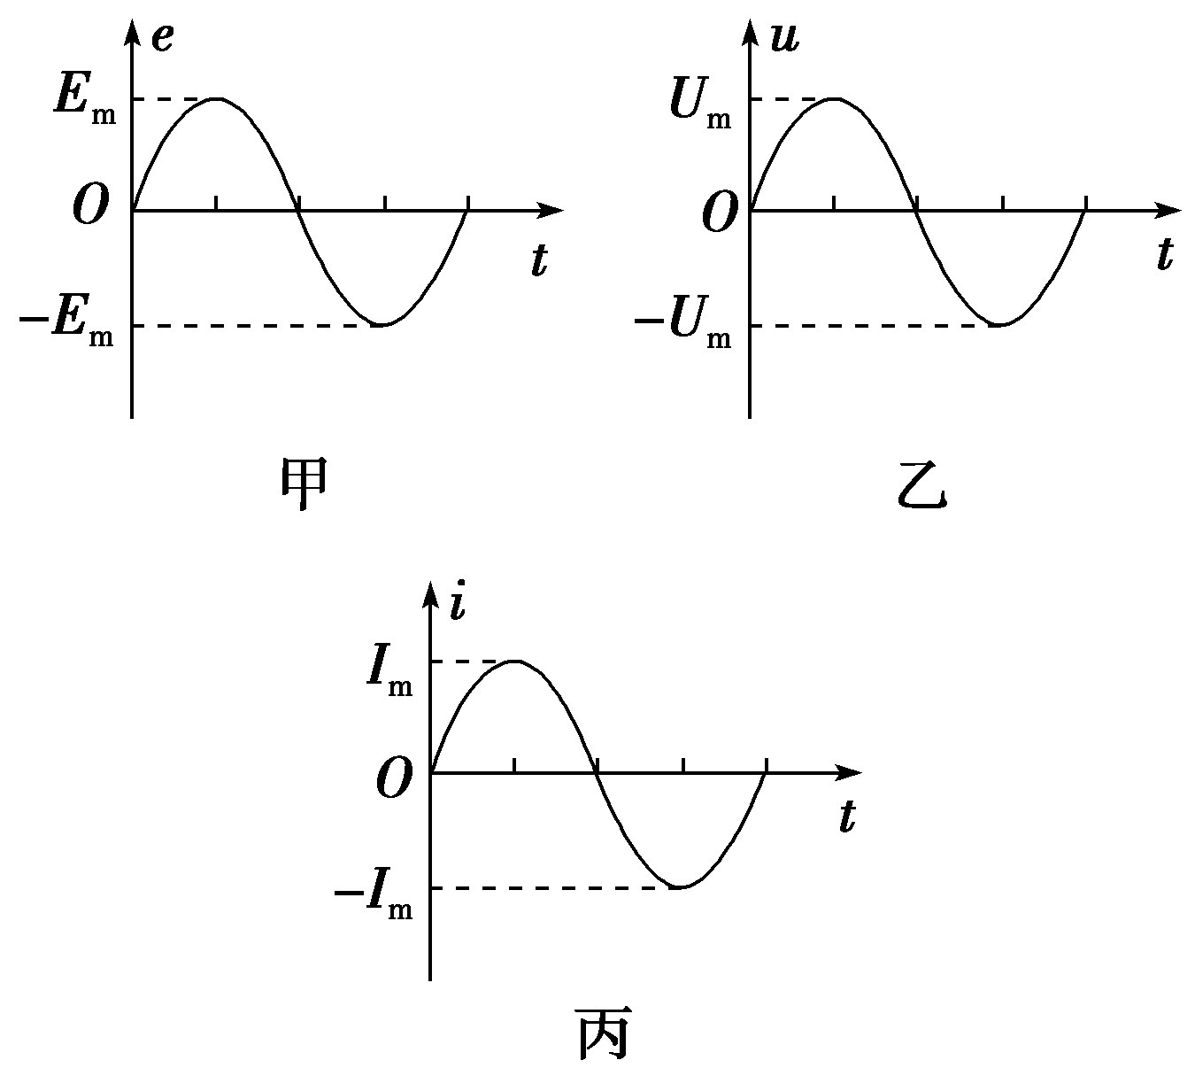
4．变化规律(线圈从中性面位置开始计时)
(1)电动势e随时间变化的规律：
e＝ E msin ωt 。
(2)电压u随时间变化的规律：
u＝ U msin ωt 。
(3)电流i随时间变化的规律：i＝ I msin ωt 。
其中ω是线圈转动的 角速度 ，E m＝ nBSω 。
三、描述交变电流的物理量
1．周期和频率
(1)周期(T)：交变电流完成 一次周期性 变化，即线圈 转一周 所需要的时间，单位是 秒(s) ，公式T＝ $\frac{2π}{ω}$ 。
(2)频率(f)：交变电流在 1 s内完成周期性变化 的次数，单位是 赫兹(Hz) 。
(3)周期和频率的关系： T＝$\frac{1}{f}$ 或 f＝$\frac{1}{T}$ 。
2．交变电流的“四值”
(1)瞬时值：交变电流 某一时刻 的值，是时间的函数。
(2)峰值：交变电流的电流或电压所能达到的 最大值 。
(3)有效值：让交变电流与恒定电流分别通过相同的电阻，如果它们在交变电流的一个周期内 产生的热量 相等，则这个恒定电流I、恒定电压U就是这个交变电流的有效值。
(4)正弦式交变电流的有效值与峰值之间的关系
I＝ $\frac{I m}{\sqrt{2}}$ ，U＝ $\frac{U m}{\sqrt{2}}$ ，E＝ $\frac{E m}{\sqrt{2}}$ 。
(5)平均值：交变电流图像中波形与横轴所围面积跟时间的比值，其数值可以用$\overline{E}$＝ n$\frac{ΔΦ}{Δt}$ 计算。
四、理想变压器
1．构造和原理
(1)构造：如图所示，变压器是由 闭合铁芯 和绕在铁芯上的 两个线圈 组成的。
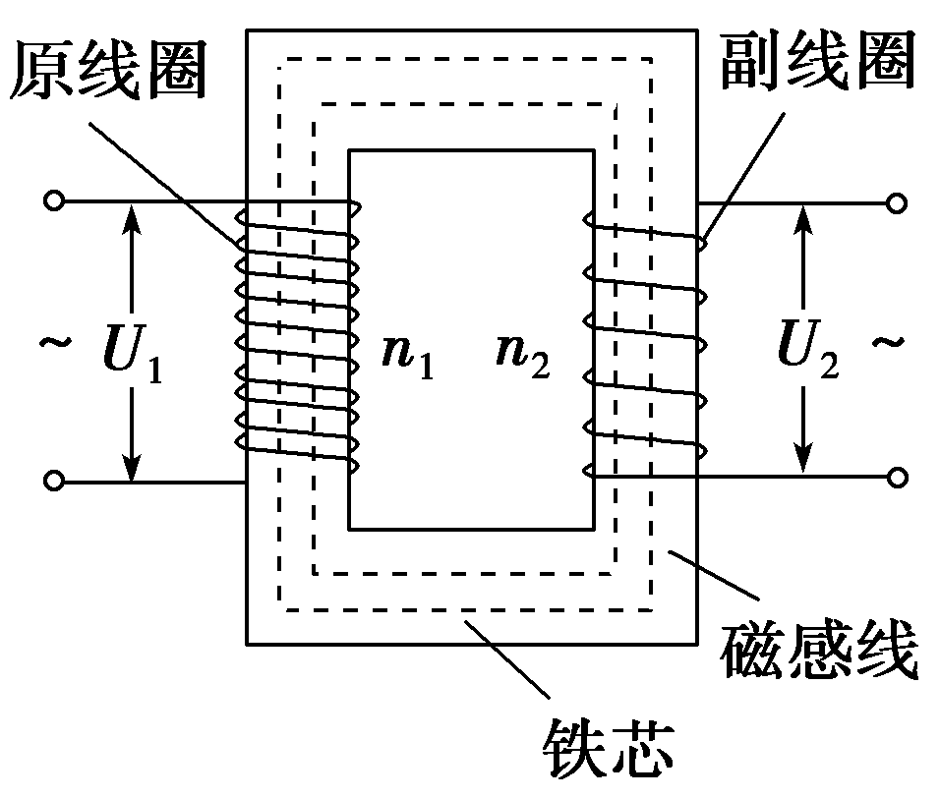
(2)原理：电磁感应的互感现象。
2．基本关系式
(1)功率关系： P_{入}＝P_{出} 。
(2)电压关系： $\frac{U1}{n1}$＝$\frac{U2}{n2}$ 。
有多个副线圈时$\frac{U1}{n1}$＝ $\frac{U2}{n2}$＝$\frac{U3}{n3}$＝… 。
(3)电流关系：只有一个副线圈时$\frac{I1}{I2}$＝$\frac{n2}{n1}$。
由P_{入}＝P_{出}及P＝UI推出有多个副线圈时，U₁I₁＝ U₂I₂＋U₃I₃＋…＋U_{n}I_{n} 。
3．几种常用的变压器
(1)自耦变压器——调压变压器，如图A、B所示。
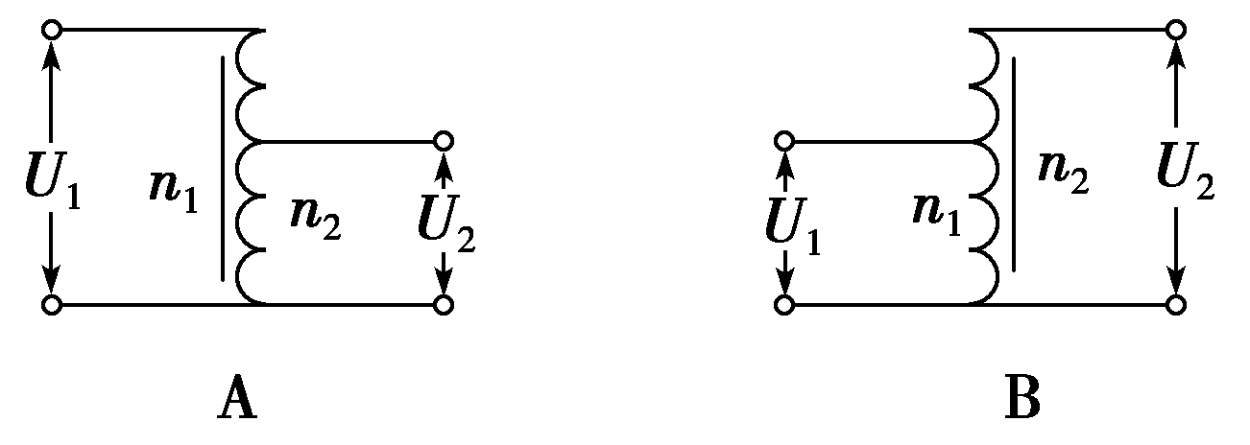
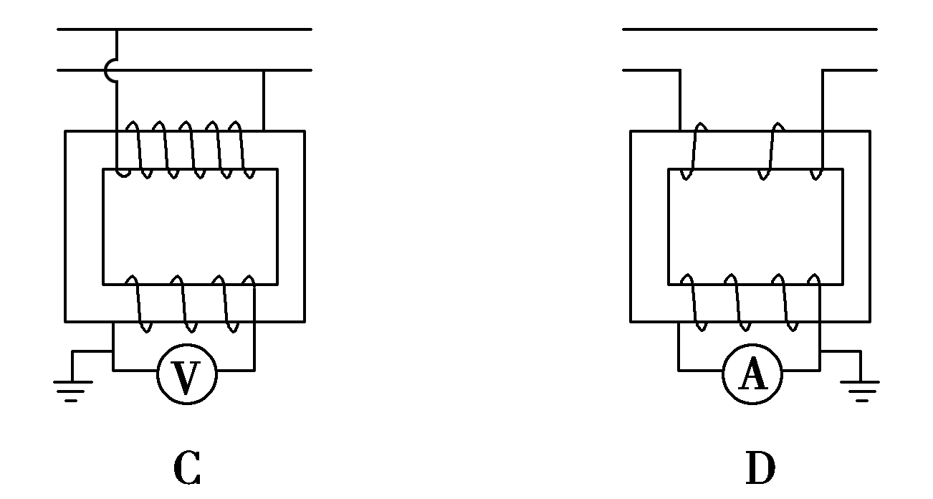
(2)互感器
五、电能的输送
如图所示，若发电站输出电功率为P，输电电压为U，用户得到的电功率为P′，用户的电压为U′，输电线总电阻为R。
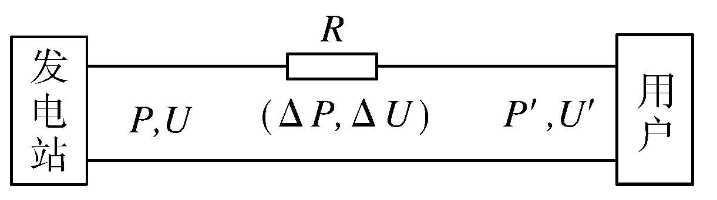
1．输出电流
I＝$\frac{P}{U}$＝$\frac{P′}{U′}$＝$\frac{U－U′}{R}$。
2．电压损失
(1)ΔU＝U－U′；
(2)ΔU＝ IR 。
3．功率损失
(1)ΔP＝P－P′；
(2)ΔP＝ I²R ＝$\left(\begin{matrix}\frac{P}{U}\end{matrix}\right)$²R。
4．减少输电线上电能损失的方法
(1)减小输电线的电阻R。由R＝ρ$\frac{l}{S}$知，可加大导线的 横截面积 、采用 电阻率小 的材料做导线；
(2)减小输电线中的电流。在输电功率一定的情况下，根据P＝UI，要减小电流，必须提高 输电电压 。

【例题】
例1 制动储能
电动汽车制动时可利用车轮转动将其动能转换成电能储存起来. 车轮转动时带动磁极绕固定的线圈旋转，在线圈中产生电流。
（1）如图所示，属于交流电的是（ ）。
A．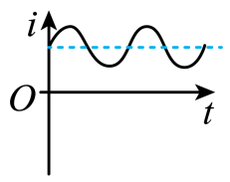 B．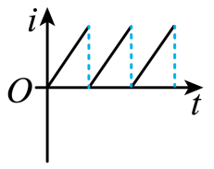 C．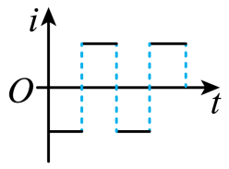 D．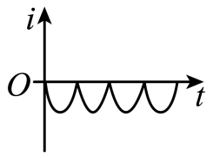
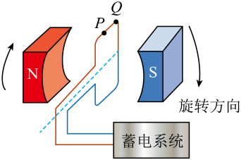
（2）（多选）磁极匀速转动的某瞬间，磁场方向恰与线圈平面垂直，如图所示. 将两磁极间的磁场视为匀强磁场，则磁极再转过90°时，线圈中（ ）。
A. 电流最小
B. 电流最大
C. 电流方向由P指向Q
D. 电流方向由Q指向P
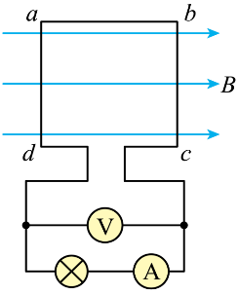
（3）固定线框abcd处于匀强磁场中，已知ab=bc=20cm，B=T，线圈匝数n=50，线圈电阻r=5Ω，外电路负载电阻R=5Ω，磁场以120r/min的转速匀速转动。所示电流表和电压表均为理想交流电表。求：
① 若从线圈平面与磁场垂直的位置开始计时，感应电动势瞬时表达式；
② 电流表和电压表的示数；
③ 由图示位置转过60°角的过程中产生的平均感应电动势的大小。
【答案】（1）C （2）BD（3）① ② 4V；0.8A③ V
【详解】（1）方向随时间做周期性变化是交变电流最重要的特征。A、B、D三项所示的电流大小随时间做周期性变化，但其方向不变，不是交变电流，它们是直流电。C选项中电流的大小和方向都随时间做周期性变化，是交流电。
（2）如图开始线圈处于中性面位置，当磁极再转过90°时，此时穿过线圈的磁通量为0，故可知电流最大；在磁极转动的过程中，穿过线圈的磁通量在减小，根据楞次定律可知，此时感应电流方向由Q指向P。
（3）① 线圈产生的是正弦交流电，最大值为，由题意可知联立代入数据可得。由于从垂直中性面位置开始计时，故电动势的瞬时表达式为
② 由有效值计算公式，，由闭合电路欧姆定律，回路中电流。
③ 由图示位置转过60°角的过程中磁通量的变化量为，产生的平均感应电动势为，其中，联立可解得V。

例2 线圈发电
某矩形闭合金属线圈在匀强磁场中匀速转动.
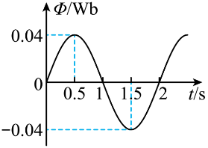
（1）穿过该线圈的磁通量随时间t按如图所示正弦规律变化。则时刻（ ）
A．穿过该线圈的磁通量最小
B．穿过该线圈的磁通量最大
C．该线圈中的电流最大
D．该线圈中的电流不为零
（2）从另一时刻开始计时，穿过线框的磁通量Φ与时间t的关系图像如图所示。下列说法正确的是（ ）
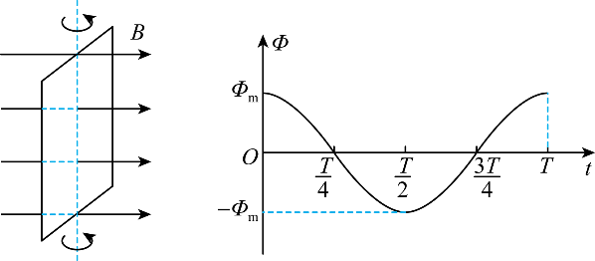
A．时刻线框平面与中性面垂直
B．线框的感应电动势最大值为
C．线框转一周外力所做的功为
D．从到过程中线框的平均感应电动势为
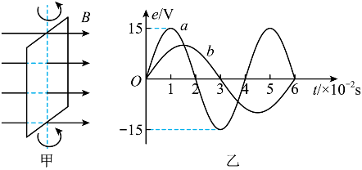
（3）（多选）线圈两次分别以不同的转速，绕与磁感线垂直的轴匀速转动，产生的交变电动势图象如图乙中曲线a，b所示，则
A. 两次t＝0时刻线圈平面均与中性面重合
B. 曲线a、b对应的线圈转速之比为2:3
C. 曲线a表示的交变电动势频率为25 Hz
D. 曲线b表示的交变电动势有效值为10 V
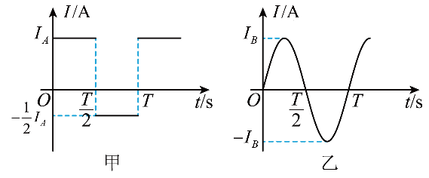
（4）对于该线框，当A通以图甲所示的方波式交变电流，B通以图乙所示的正弦式交变电流时，A、B的发热功率相等. 则I_{A}:I_{B}为
A. 5：4 B. 4：5
C. D.
【答案】（1）B（2）C（3）AC（4）C
【详解】（1）AB．由图像易知，时刻穿过该线圈的磁通量最大，A错误B正确；
CD．由图像易知，时刻穿过线圈的磁通量变化率为零，产生的感应电动势为零，线圈中的电流为零，CD均错误。
（2）A．由图像可知，时刻穿过线圈的磁通量最大，但磁通量变化率为0，线框产生的感应电动势为0，线框处于中性面，故A错误；B．线框的感应电动势最大值为，故B错误；C．线框的感应电动势有效值为，根据功能关系可知，线框转一周外力所做的功为，故C正确；D．从到过程中线框的平均感应电动势为故D错误。
（3）t＝0时刻，两次产生的交流电的电动势瞬时值均为零，因此线圈平面均与中性面重合，A项正确；图中a、b对应的周期之比为2∶3，因此线圈转速之比n_{a}∶n_{b}＝∶＝3∶2，B项错误；a线表示的交流电动势的频率为f_{a}＝＝25 Hz，C项正确；a线对应线圈相应的电动势的最大值E_{am}＝NBS·，由图象知E_{am}＝15 V，b线对应线圈相应的电动势的最大值E_{bm}＝NBS·，因此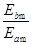＝＝，E_{bm}＝10 V，有效值E_{b}＝ V＝5V，D项错误．
（4）根据有效值的定义，取一个周期时间，将交流与直流分别通过相同的电阻，则有得图乙所示的正弦式交变电流的有效值为A、B的发热功率相等，根据可知I_{A}：I_{B}=故选C。

例3 学生实验：探究变压器原、副线圈电压与匝数的关系
在“探究变压器线圈两端的电压和匝数的关系”实验中，可拆变压器如图所示。
（1）本实验要通过改变原、副线圈匝数，探究原、副线圈的电压比与匝数比的关系，实验中需要运用的科学方法是 ；
A．控制变量法 B．等效替代法 C．整体隔离法
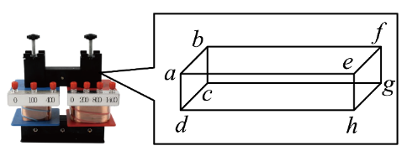
（2）如图所示，为了减小涡流在铁芯中产生的 热量，铁芯是由相互绝缘的硅钢片平行叠成。硅钢片应平行于 ；
A．平面 B．平面
C．平面 D．平面
（3）观察两个线圈的导线，发现粗细不同，导线粗的线圈匝数 ；（填“多”或“少”）
（4）在实际实验中将电源接在原线圈的“0”和“800”两个接线柱上，用电表测得副线圈的“0”和“400”两个接线柱之间的电压为3.0V，则原线圈的输入电压可能为 ；（填字母）
A．1.5V B．3.0V C．5.0V D．7.0V
（5）实验中原、副线圈的电压之比与它们的匝数之比有微小差别。原因不可能为 。（填字母）
A．原、副线圈上通过电流时发热 B．原线圈输入电压发生变化
C．铁芯在交变磁场作用下发热 D．变压器铁芯漏磁
【答案】（1）A（2）C（3）少（4）D（5）B
【详解】（1）实验过程中，在原、副线圈匝数和原线圈两端电压三个变量中保持两个不变，改变一个来探究匝数比与原副线圈电压之比的关系，用的是控制变量法。故选A。
（2）由图可知，根据楞次定律和右手螺旋定则，产生的涡旋电流的方向与面平行，为了减小涡流在铁芯中产生的热量，相互绝缘的硅钢片应垂直面，即平行于面。故选C。
（3）观察两个线圈的导线，发现粗细不同，根据可知，匝数少的电流大，则导线越粗，即导线粗的线圈匝数少。
（4）若是理想变压器，则由变压器线圈两端的电压与匝数的关系，若将电源接在原线圈的“0”和“800”两个接线柱上，用电表测得副线圈的“0”和“400”两个接线柱之间的电压为3.0V，可得，则原线圈电压为。考虑到不是理想变压器，有漏磁等现象，则原线圈所接的电源电压大于6V，可能是7V。
故选D。
（5）AC．原、副线圈上通过的电流发热，铁芯在交变磁场作用下发热，都会使变压器输出功率发生变化，从而导致电压比与匝数比由差别，故AC正确，不符合题意；B．原线圈输入电压发生变化，不会影响电压比与匝数比，故B错误，符合题意；D．变压器铁芯漏磁，从而导致电压比与匝数比有差别，故D正确，不符合题意。故选B。

例4 电蚊拍
电蚊拍利用高压电击网来击杀飞近的蚊虫，原理如图所示，将锂电池的电压通过转换器转变为交变电压，再将其加在理想变压器的原线圈上，副线圈两端接电击网，电压峰值达到2800V时可击杀蚊虫。
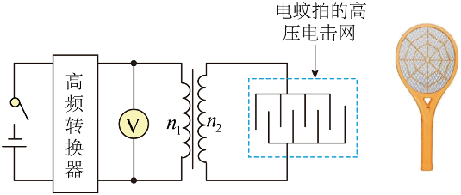
（1）转换器得到的交变电压为（V），电蚊拍正常工作时，下列说法正确的是（ ）
A．交流电压表的示数为4V
B．副线圈与原线圈匝数比需满足
C．电击网上的高频电压的频率为10000Hz
D．相比副线圈，原线圈应该用较粗的导线绕制
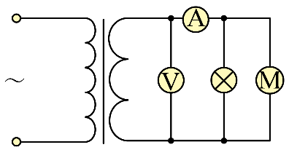
（2）充电时，电蚊拍输入端交流电压瞬时值随时间变化的规律为，副线圈所在电路中接有指示灯、电动机、理想交流电压表和理想交流电流表。已知理想变压器原、副线圈匝数比为10∶1，灯泡的电阻为22Ω，电动机内阻为1Ω，电流表示数为3A，各用电器均正常工作。则（ ）
A．通过副线圈的电流频率为5Hz
B．电压表示数为22V
C．变压器原线圈的输入功率为
D．电动机的输出功率为44W
（3）（多选）改装后的电蚊拍可以调节输出电压，原线圈连接一只理想电流表，副线圈接入电路的匝数可以通过滑动触头Q调节，如图所示，在副线圈上连接了定值电阻R₀和滑动变阻器R，P为滑动变阻器的滑片，原线圈两端接在电压为U的交流电源上. 则
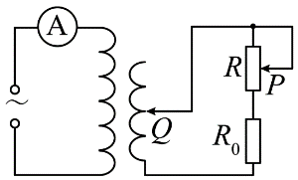
A. 保持Q的位置不动，将P向上滑动时，电流表的读数变小
B. 保持Q的位置不动，将P向上滑动时，电流表的读数变大
C. 保持P的位置不动，将Q向上滑动时，电流表的读数变大
D. 保持P的位置不动，将Q向上滑动时，电流表的读数变小
【答案】（1）D（2）B（3）AC
【详解】（1）A．交流电压表的示数等于正弦交变电压的有效值，为，故A错误；B．根据理想变压器原副线圈电压与线圈匝数的关系，副线圈与原线圈匝数比需满足，故B错误；C．交变电压的频率为变压器不改变交变电压的频率，则电击网上的高频电压的频率为5000Hz。故C错误；D．根据理想变压器原副线圈电流与线圈匝数的关系可知通过原线圈的电流大于通过副线圈的电流，原线圈应该用较粗的导线绕制。故D正确。
（2）A．由知交变电流的频率，变压器不改变交变电流的频率，故A错误；B．由理想变压器的变压规律，可知，故电压表的示数为22V，故B正确；C．变压器原线圈的输入功率等于副线圈的输出功率，为，故C错误；D．流过灯泡的电流，故流过电动机的电流，电动机的输出功率，故D错误。
（3）AB．在原、副线圈匝数比一定的情况下，变压器的输出电压由输入电压决定，因此保持Q的位置不动，变压器输出电压不变。将P向上滑动时，副线圈电路总电阻增大，则变压器输出电流减小，变压器输入电流也减小，电流表的读数变小，故A正确，B错误；
CD．保持P的位置不动，将Q向上滑动时，变压器输出电压变大，变压器输出电流变大，变压器输出功率变大；变压器的输入功率等于输出功率，变压器输入电压不变，则变压器输入电流变大，电流表的读数变大，故C正确，D错误。

例5 远距离输电
（1）如图所示，某小型水电站发电机的输出功率，发电机的电压，经变压器升压后向远处输电，输电线总电阻，在用户端用降压变压器把电压降为。已知输电线上损失的功率，假设两个变压器均是理想变压器. 求：
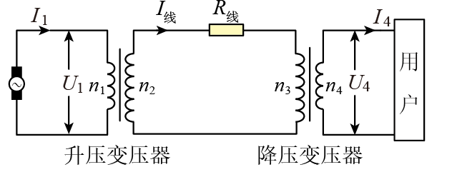
① 发电机输出的电流；
② 输电线上的电流；
③ 降压变压器的匝数比；
④ 用户得到的电流.
（2）（多选）在远距离输电中，各物理量符号及输电原理如图所示，已知输电线电阻不变，输电过程中所有变压器均为理想变压器。升压变压器输入正弦交流电有效值保持不变，发电站发电机始终未超过最大功率，随着用户增多，下列说法正确的是（ ）
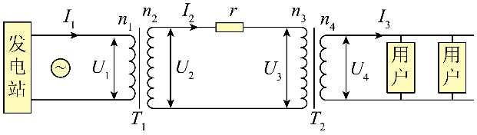
A．不变，变大
B．变大，变大
C．的变化量和的变化量的比值不变
D．不变，发电机输出的功率不变
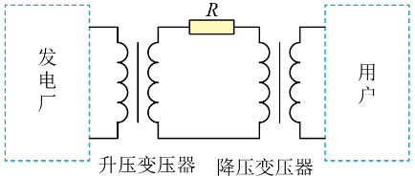
（3）（多选）在如图所示的远距离输电电路图中，升压变压器和降压变压器均为理想变压器，发电厂的输出电压和输电线的电阻均不变，随着发电厂输出功率的增大，下列说法中正确的有
A．升压变压器的输出电压增大
B．降压变压器的输出电压增大
C．输电线上损耗的功率增大
D．输电线上损耗的功率占总功率的比例增大
【详解】（1）① 400 A② 25 A③ 11:190④ 432 A（2）AC（3）CD
（1）① 根据电功率公式，发电机输出电流；
② 输电线上损失功率，由可得；
③ 降压变压器原副线圈得到的功率为P₄=P-P_{线}=95kW，根据理想变压器电流与线圈匝数成反比关系，可得；
④ 用户得到的功率为，用户得到的电流
（2）A.根据理想变压器原理可知不变，设副线圈负载电阻为R，当用户增多，降压变压器副线圈电阻变小，回路等效电阻变小，各部分电流均增大，即、、均增大，故A正确；B.根据可知变小，故B错误；C.根据可得，故C正确；D.根据不变，增大，故D错误。
（3）由于发电厂的输出电压不变，升压变压器的匝数不变，所以升压变压器的输出电压不变，故A错误．B、由于发电厂的输出功率增大，则升压变压器的输出功率增大，又升压变压器的输出电压U₂不变，根据P=UI可输电线上的电流I_{线}增大，导线上的电压损失变大，则降压变压器的初级电压减小，则降压变压器的输出电压减小，故B错误．根据P_{损}=I_{线}²R，又输电线上的电流增大，电阻不变，所以输电线上的功率损失增大，故C正确．根据，则有：；发电厂的输出电压不变，输电线上的电阻不变，所以输电线上损耗的功率占总功率的比例随着发电厂输出功率的增大而增大．故D正确．故选CD．

【练习】
1．下列图像所表示的电流中不属于交变电流的是（ ）
A．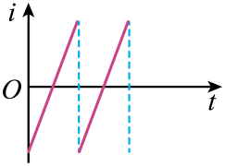B．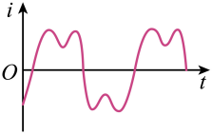C．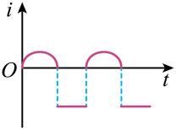D．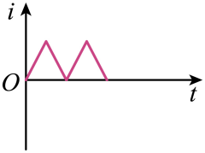
2．一自耦变压器如图所示，环形铁芯上只绕有一个线圈，将其接在a、b间作为原线圈。通过滑动触头取该线圈的一部分，接在c、d间作为副线圈，在a、b间输入电压为U₁的交变电流时，c、d间的输出电压为U₂，在将滑动触头从M点顺时针转到N点的过程中( )
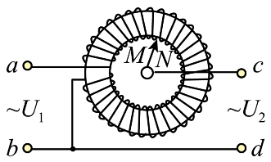
A．U₂>U₁，U₂降低
B．U₂>U₁，U₂升高
C．U₂<U₁，U₂降低
D．U₂<U₁，U₂升高
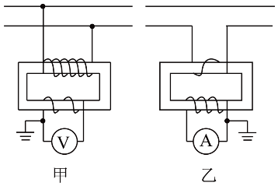
3．如图所示，甲乙两图中的理想变压器以不同的方式接在输出的中。甲图中变压器原副线圈的匝数比为，电压表读数为U，乙图中变压器原副线圈的匝数比为，电流表读数为I。则甲图中线路中电压和乙图中高压线电流分别为
A．， B．，
C．， D．，
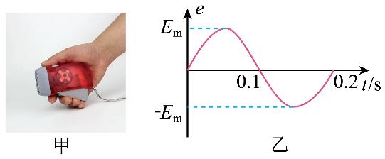
4．如图甲为按压式发电手电筒。以一定的频率不断按压手柄时，其内置发电机会产生如图乙所示的交变电流，已知与其串联的白炽灯泡额定电压为9V、阻值为。若该灯泡恰好正常发光，则该发电机（ ）
A．输出电流的最大值为0.5A
B．输出电流的有效值为0.5A
C．输出的交流电频率为50Hz
D．一个周期内输出电流的平均值为0.5A
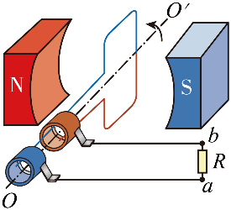
5．如图所示为一小型交流发电机示意图，线圈与电阻R构成闭合回路，将两磁极间的磁场视为匀强磁场，图示时刻线圈平面恰与磁场方向垂直。当线圈绕轴按图示方向匀速转动时，下列说法正确的是（ ）
A．图示时刻通过电阻R的电流最大
B．图示时刻电阻R中的电流方向由a指向b
C．从图示时刻开始，线圈转过90°时，电阻R中的电流方向由a指向b
D．从图示时刻开始，线圈转过90°时，电阻R中的电流方向将发生改变
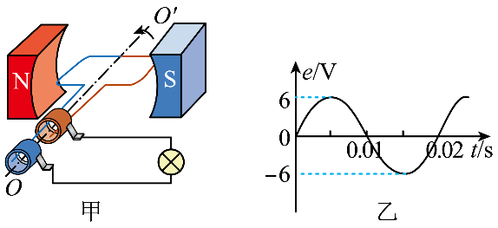
6．图甲为一台小型发电机的示意图，单匝线圈绕轴转动，若从某位置开始计时，产生的电动势随时间的变化规律如图乙所示，已知发电机线圈内阻为r，外接灯泡的电阻为9r，下列说法正确的是（ ）
A．线圈是从垂直中性面位置开始计时的
B．电动势表达式为
C．电流方向每秒改变100次
D．灯泡两端电压的最大值为6V
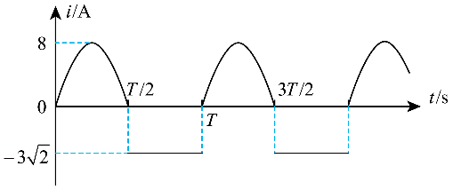
7．通过某用电器的电流和时间的关系图像如图所示（前半个周期为正弦波形的），则该交变电流的有效值为（ ）
A．5A B．A
C．4A D．A
8．我国1100kV特高压直流输电工程的送电端用“整流”设备将交流变换成直流，用户端用“逆变”设备再将直流变换成交流。下列说法正确的是（ ）
A．送电端先升压再整流 B．用户端先降压再变交流
C．1100kV是指交流电的最大值 D．输电功率由送电端电压决定
9．（多选）如图所示，理想变压器的原线圈、副线圈匝数比为2：1，电阻，电压表为理想交流电压表，原线圈加上如图所示的交流电，则下列说法正确的是（ ）
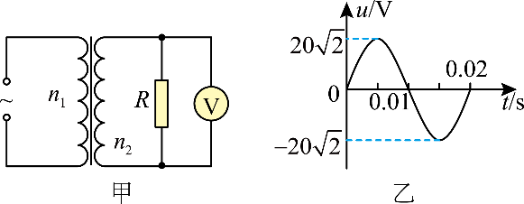
A．在时，电压表的示数为0
B．原线圈电流的有效值为0.5A
C．电阻R上消耗的电功率为10W
D．加在原线圈上交流电压瞬时值的表达式为
10．图（a）是小型交流发电机的示意图，两磁极N、S间的磁场可视为水平方向的匀强磁场，一个100匝、总电阻的矩形线圈与的电阻组成闭合回路，线圈绕与磁场垂直的固定轴匀速转动，穿过该线圈的磁通量随时间按图（b）所示的正弦规律变化。电路中电流表为理想交流电流表，则时电流表的示数为（ ）
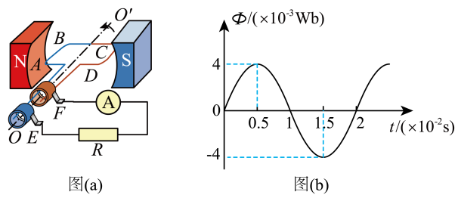
A．0 B．8.88A C．12.56A D．17.76A
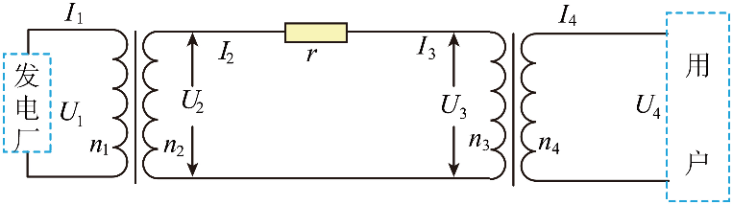
11．（多选）如图为远距离输电示意图，发电厂输出电压U₁=10⁴ V，输出功率P₁=10⁹ W，两个理想变压器的匝数比分别为n₁∶n₂=1∶100、n₃∶n₄=100∶1，输电线总电阻r=50 Ω。则（ ）
A．U₄=U₁
B．I₄=I₁
C．通过电阻r的电流I₂=2×10⁴ A
D．用户端的电功率为9.5×10⁸ W
12．*图甲为某感温式火灾报警器，其简化电路如图乙所示。理想变压器原线圈接入电压有效值不变的正弦交流电源，副线圈连接报警系统，为热敏电阻，其阻值随温度的升高而减小，为定值电阻，滑动变阻器用于设定报警温度。当流过的电流大于设定临界值时就会触发报警。那么出现火情时（ ）
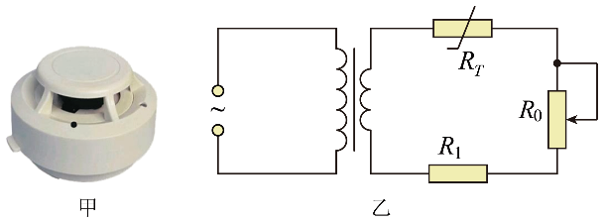
A．副线圈两端电压会随着副线圈电路端温度的变化而变化
B．热敏电阻两端电压升高
C．原线圈输入功率不变
D．滑片上移一点可以提高报警温度
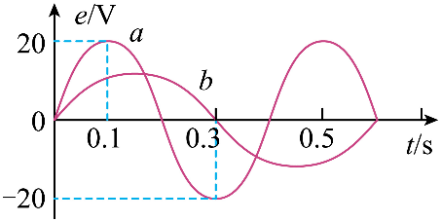
13．如图所示，图线是线圈在匀强磁场中匀速转动时所产生的电动势随时间变化的图线，当调整线圈转速后，所产生的电动势随时间变化的图线如图线所示，转动轴垂直于磁场方向。则线圈先后两次转动的角速度之比为__________，图线所对应的电动势的有效值为__________ V。
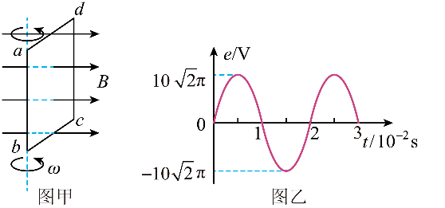
14．如图甲所示，在匀强磁场中，一正方形单匝导线框绕边所在直线匀速转动，转轴与磁感线垂直，线框产生的感应电动势随时间变化的规律如图乙所示，若线框电阻为，已知时线框处于中性面位置。该感应电动势的有效值为__________ V，在的时间内，通过线框的电荷量的大小为__________ C。
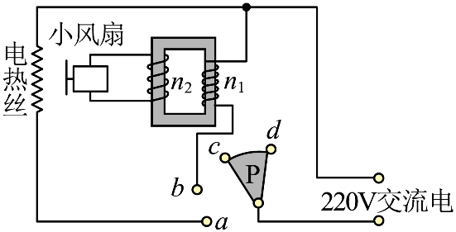
15．如图为某电吹风的设计电路图，a、b、c、d为四个固定触点，可动的扇形金属触片P可同时接触两个触点。触片P处于不同位置时，电吹风可处于停机、吹热风和吹冷风三种工作状态，理想变压器原、副线圈的匝数分别记为1和2。触片P位于ab时，电吹风属于吹__________冷风状态，理想变压器原、副线圈的匝数比为__________，小风扇工作时的电流为__________ A，电热丝的电阻为__________ Ω。
热风时输入功率 | 500W
冷风时输入功率 | 60W
小风扇额定电压 | 60V
正常工作时小风扇输出功率 | 48W
16．贯彻新发展理念，我国风力发电发展迅猛，2020年我国风力发电量高达4000亿千瓦时。某种风力发电机的原理如图所示，发电机的线圈固定，磁体在叶片驱动下绕线圈对称轴转动，已知磁体间的磁场为匀强磁场，磁感应强度的大小为，线圈的匝数为100、面积为，电阻为，若磁体转动的角速度为，线圈中产生的感应电流为。求：
（1）线圈中感应电动势的有效值E；
（2）线圈的输出功率P。
